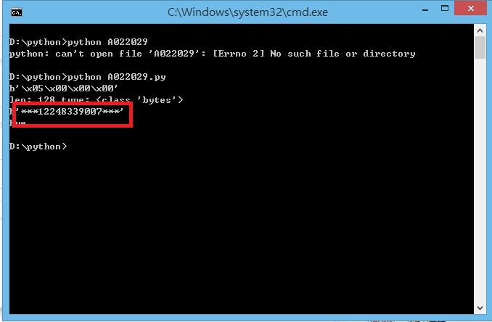

Compile方法: 在可執行python的路徑下打python A022029即可